博世工程师开源了一个项目，可能改变每个汽车工程师的工作方式
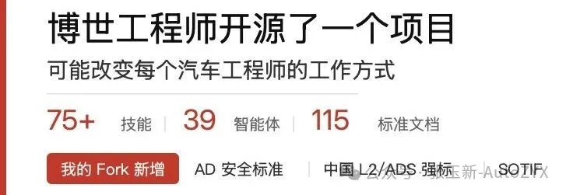
如果你是一个初级的汽车功能安全工程师，你一定有过这样的经历：
早上9点，项目经理发来消息：“这个ADAS功能需要做ASIL分解，下午客户评审前需要给我更新的HARA表格。”
于是你开始翻ISO 26262 Part 3。翻了半小时找到ASIL确定规则，又花20分钟回忆严重度S、暴露率E、可控性C的定义。然后打开Excel模板，逐行填写。填到一半，某个失效模式的ASIL等级拿不准，又翻回标准。等HARA初稿完成——三个小时过去了。
而这还只是一个标准的一个环节。
你同时还要查AUTOSAR的命名规范、MISRA的合规规则、ISO 21434的TARA分析模板、ASPICE的工作产品清单……
这些工作不难，但极其耗时。据统计，一个初级的功能安全工程师每周大概有10-15个小时花在”翻标准、对条款、填模板”上。
我一直觉得这件事应该有更好的解决方式，但从来没有真正动手去做。直到上周，我看到了一个博世工程师做的事情。

这位博世工程师做了什么
Thejeswarareddy R，博世的一位Lead Engineer，做了一件让我佩服的事：
他把汽车软件工程中最常用的标准和工程知识，系统性地“注入”到了AI助手Claude Code中，做成了一个完整的开源智能体系统。
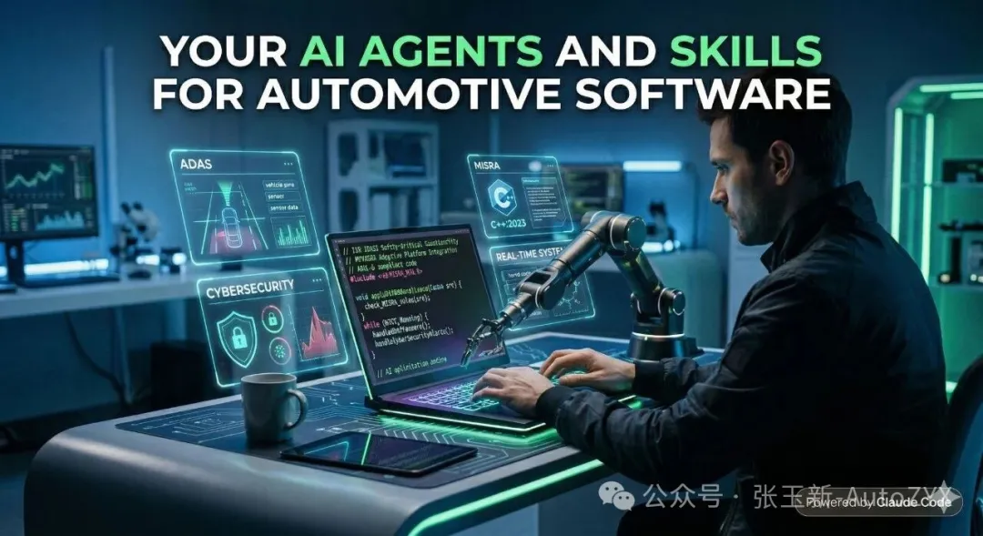
这不是“把几篇标准摘要丢给ChatGPT”那种问答式玩法。他做的是一套经过精心架构设计的工程化系统：
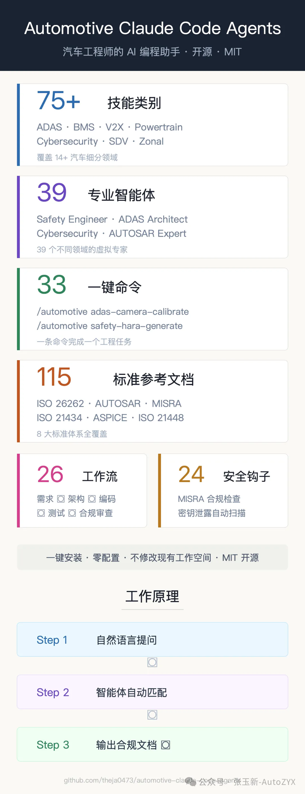
我来翻译一下这意味着什么。
以前你要做ASIL分解，需要自己翻标准、建模板、填表格。现在你可以直接说：
"帮我对这个L3级别的HWP的紧急制动功能做HARA分析，输出ASIL等级"
AI会根据注入的ISO 26262知识，按标准流程输出一份结构化的HARA表格。你要做的是审核和判断——而不是把时间花在查找和格式化上。
这个项目有几点让我特别欣赏：
第一，架构设计很讲究。它用了一种”追加式”安装方式——你现有的开发环境一个字符都不会被修改，所有新增内容都带automotive-前缀避免冲突。这说明作者是真正做工程的人，知道不能动别人的工作环境。
第二，规模感令人敬畏。75+个技能类别意味着他梳理了ADAS、BMS、V2X、动力总成、诊断、OTA、数字孪生、Zonal架构等十几个汽车细分领域的知识体系。这不是一两天能做出来的事情。
第三，完全开源。MIT协议，你可以自由使用、修改，甚至用在商业项目中。

我做了一些小小的补充
说了这么多好话，说一个”但是”。
这个项目的覆盖重心是传统汽车软件工程——ISO 26262功能安全、AUTOSAR架构、MISRA编码规范、ASPICE过程管理——这些做得很扎实。
但有两个方向，由于作者的工作背景和地域，覆盖比较薄：
一是自动驾驶安全领域的专项标准。近两三年密集发布了一批重要的ADAS/AD安全标准，原项目基本没有涉及。
二是中国标准法规体系。中国正在加速建立自己的智能网联汽车标准，包括两个即将实施的强制性国标，原项目里完全没有。
这两个方向恰好是我日常工作的领域，所以我Fork了这个项目，做了一些补充。以下是我补充的主要内容：
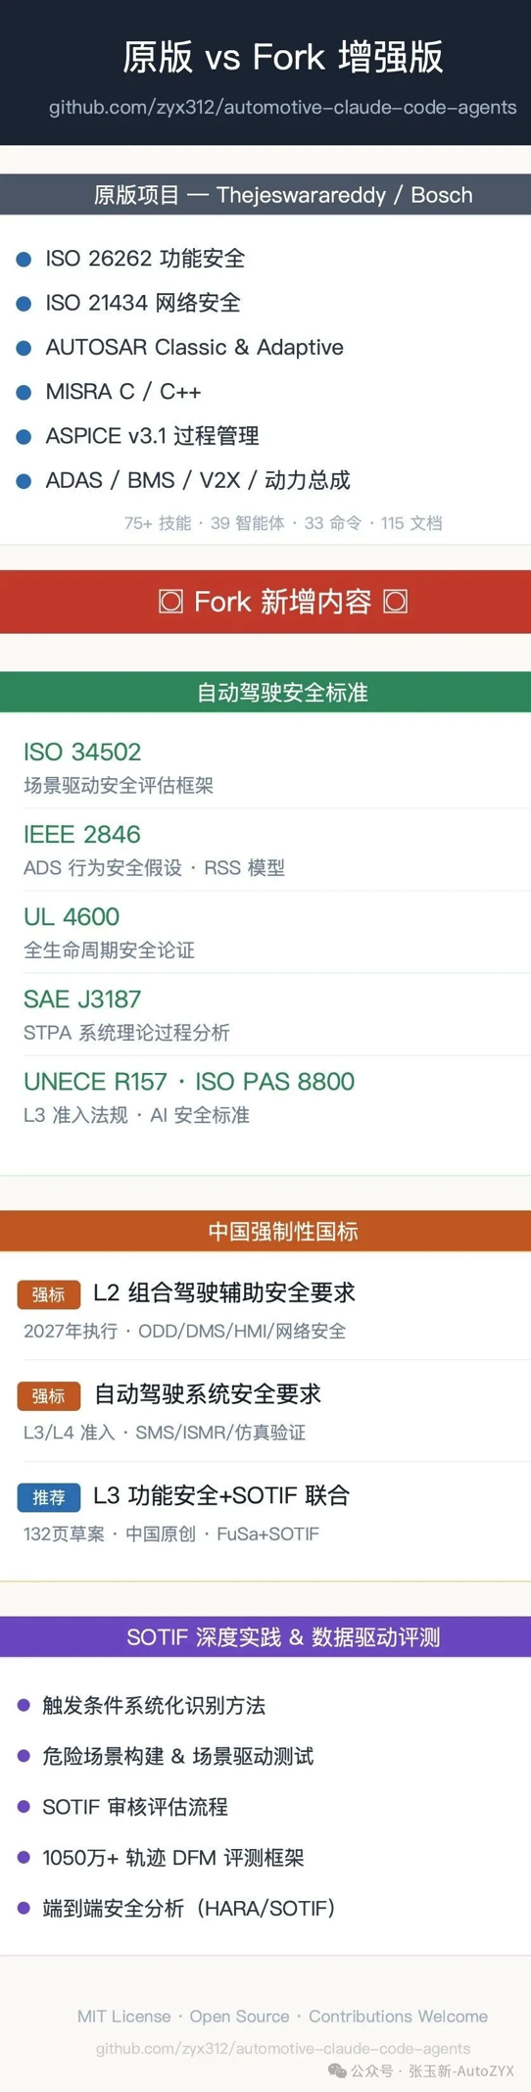

补充一：自动驾驶安全标准
这几年，自动驾驶安全评估从”没有标准可依”快速进入了”标准框架基本成型”的阶段。以下几项标准构成了当前AD安全评估的核心框架：
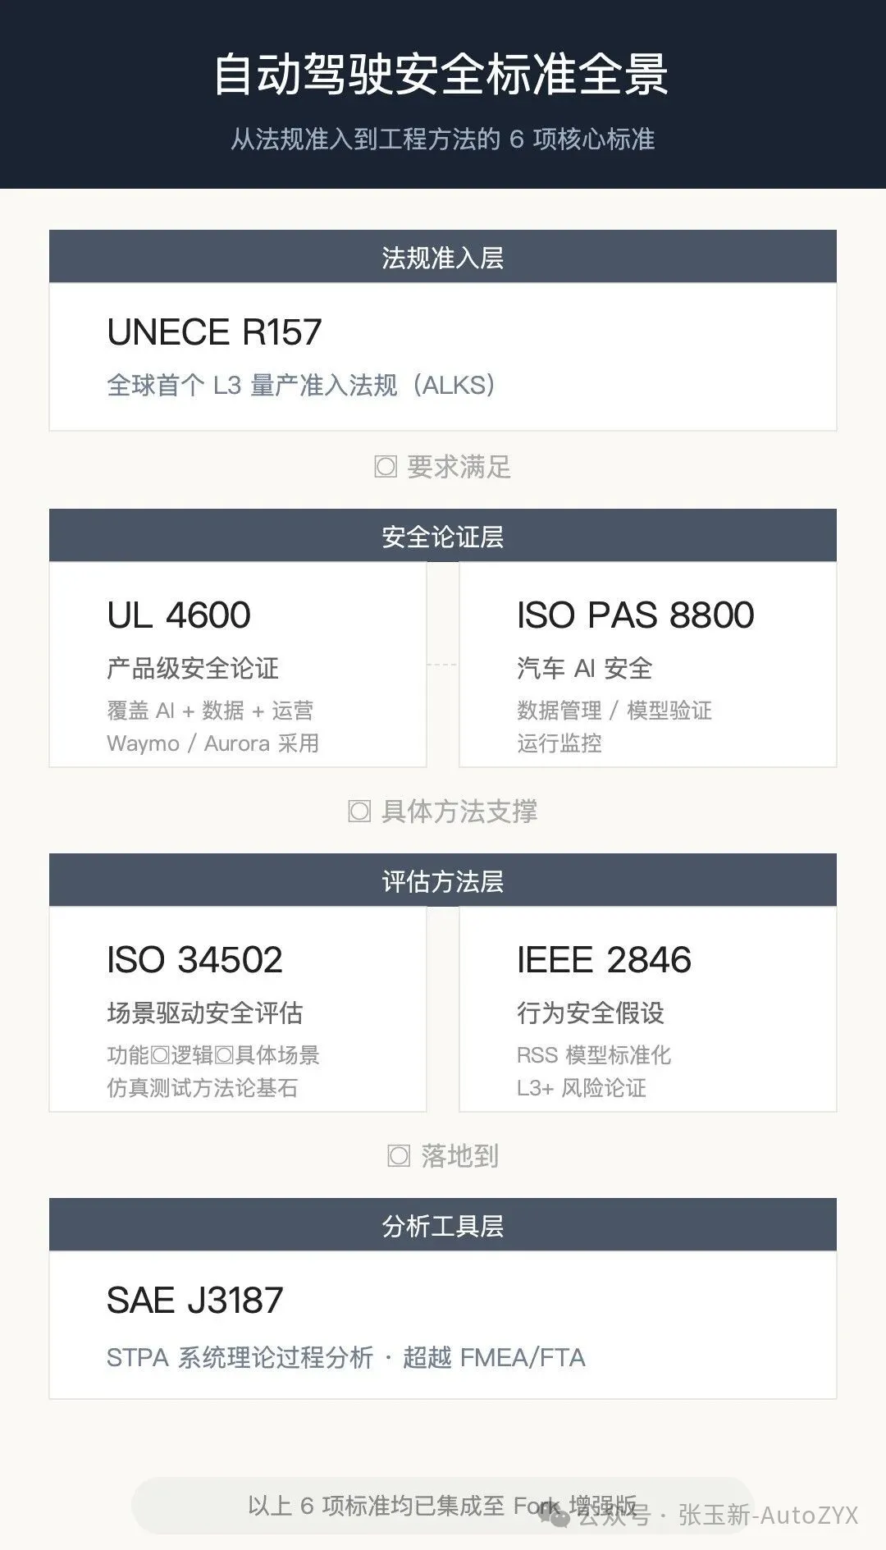
这几项标准，在我的Fork中都以结构化的技能文件形式集成了——不是放一份摘要，而是提取了核心框架、关键概念和工程实施要点。

补充二：中国标准法规
对在国内做L2/L3产品的工程师来说，有两份即将实施的强制性国标是绕不开的：
第一个是L2组合驾驶辅助系统安全要求（GB强标）。
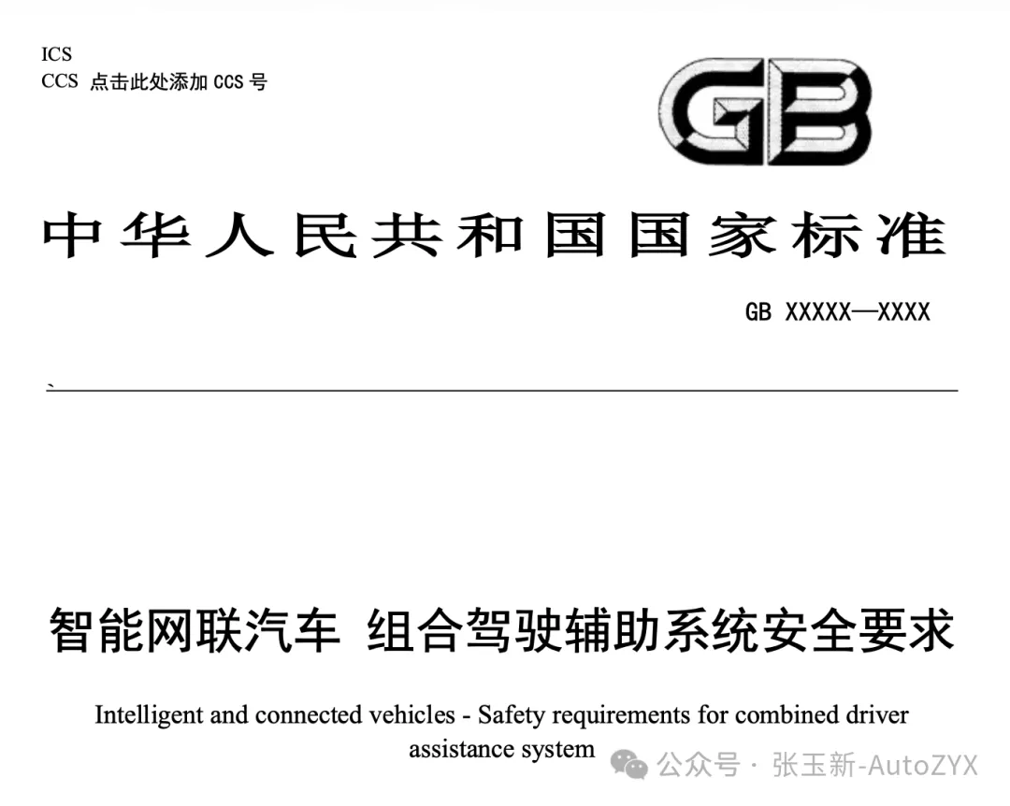

这是中国第一个针对L2 组合驾驶辅助系统的强制性国家标准。2027年执行，所有新上公告的搭载L2组合辅助驾驶功能的车型都必须满足。它涵盖了ODD定义、功能安全、SOTIF、DMS、HMI、网络安全等全方位要求。如果你在主机厂或Tier1做L2产品，明年这个标准就是你的”甲方”。
第二个是自动驾驶系统安全要求（GB强标）。
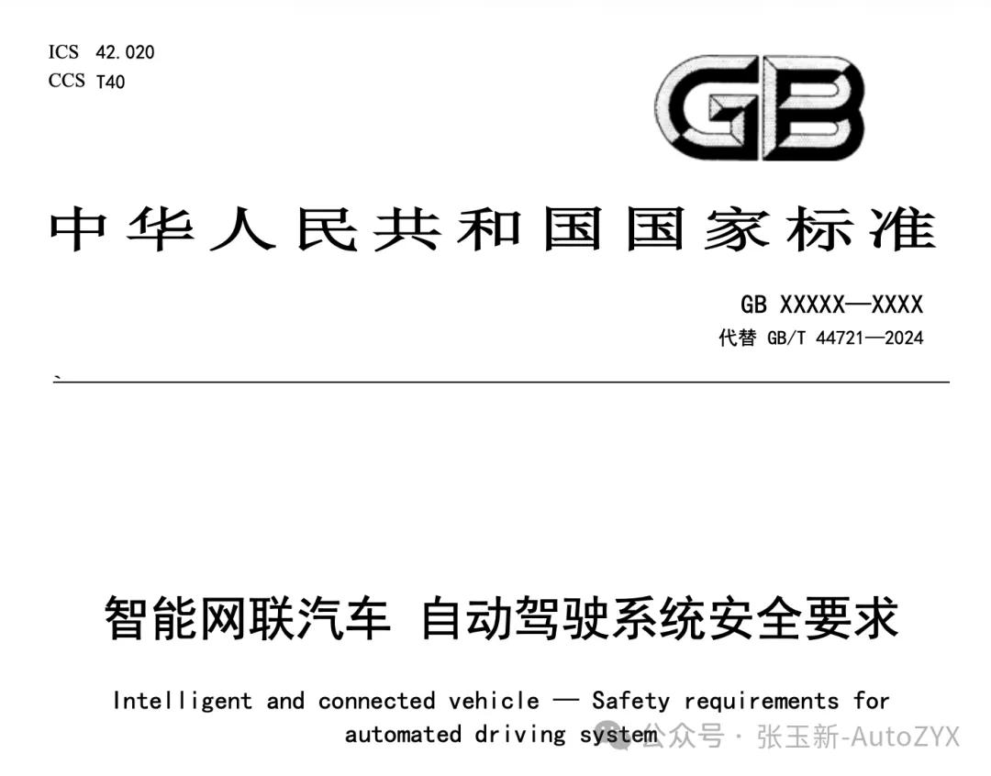
这是面向L3准入的国家战略级的强制标准（还在征求意见中），要求ADS的安全水平至少等同于”合格谨慎的人类驾驶员”。标准里提出了安全管理体系（SMS）、仿真测试验证、在用安全监控（ISMR）等系统性要求，覆盖L3和L4。草案目前50页，结构清晰，对做ADS产品准入的团队非常重要。
除了这两个强标之外，还有一项值得关注的是L3功能安全+SOTIF联合技术要求（GB/T草案，132页）。这是一个中国原创方向——国际上ISO 26262和ISO 21448是两个独立标准，而中国率先提出了将两者在L3系统中联合分析的框架。草案里定义了11项车辆级危害（含ASIL等级）、残余风险接受准则、高速和城市各10类关键危险场景。
这些内容在我的Fork中都有覆盖，基于标准草案的实际文本提取。

补充三：SOTIF深度实践
原项目对SOTIF的覆盖限于基本概念。我补充了SOTIF工程实践的全链路：触发条件系统化识别方法、危险场景构建、场景驱动测试评价框架、SOTIF审核评估方法。还包括我们团队基于1050万+条真实驾驶轨迹构建的DFM（驾驶员基础模型）评测框架。
值得注意的是，上述部分标准还在制定中或征求意见中，后续会持续更新……

这个开源这意味着什么？
我想分享一个也许不成熟的判断：
汽车工程领域的AI工具化，可能比我们预想的更快到来。
这不是说AI会替代汽车工程师。ISO 26262的安全论证、SOTIF的场景分析、AUTOSAR的架构决策——这些核心工作仍然需要工程师的判断力和经验。
但那些重复性的标准查阅、模板填写、条款对照、格式合规检查，确实可以交给AI来做。
Thejeswarareddy的项目证明了这件事的可行性。而我做的那点补充，只是说明了一个事实：不同背景的工程师，可以在同一个开源框架上叠加自己擅长的领域知识。这正是开源的意义。
如果你是汽车工程师，这个项目值得花十分钟了解一下。如果你恰好擅长某个原项目没有覆盖的领域——中文本地化、网络安全深度实践、芯片级功能安全、或者任何其他方向——欢迎Fork，把你的经验也贡献进来。

如何开始使用？
原版项目（博世工程师 Thejeswarareddy R）：
github.com/theja0473/automotive-claude-code-agents
我的Fork（补充了AD安全标准 + 中国强标 + SOTIF实践）：
https://github.com/AutoZYX/automotive-claude-code-agents
安装：
git clone https://github.com/AutoZYX/automotive-claude-code-agents.git
./install.sh
你的现有开发环境不会被修改。./install.sh --uninstall一键卸载。

要坦诚的是，我的这个 GitHub fork 以及这篇公众号，也是在看到博世工程师开源项目之后的一个小时内利用 Claude Code 来完成的，其中一定有不完善的地方，请大家多多指正。
欢迎在评论区告诉我：你日常工作中，哪个标准或工程任务最耗时间？有哪些其他希望加入的标准法规或最佳实践？我可以继续更新GitHub。

